## مبانی اولیه :

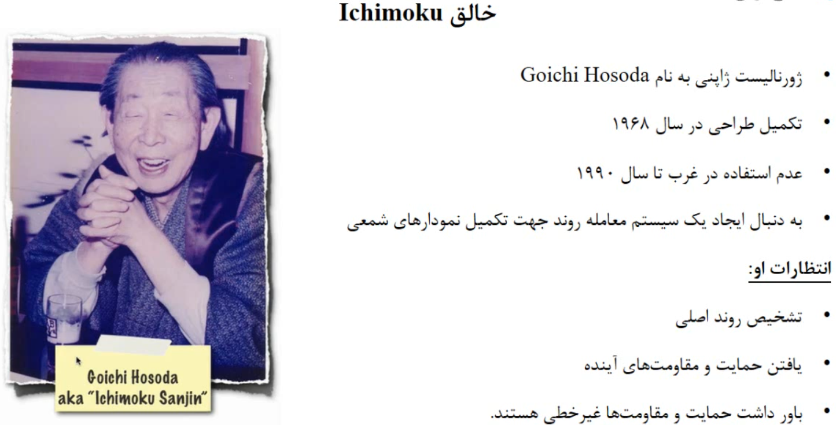

- یکی دیگر از حمایت و مقاومت های غیر خطی moving average ها هستند

_____________________________________________________________________

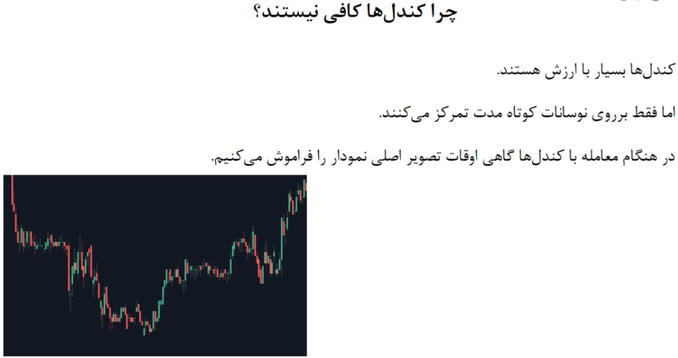  
- کندل ها به صورت دقیق اطلاعات کلی را در اختیار ما قرار نمیدهند و فقط بر روی نوسانات کوتاه مدت تمرکز دارند  
___________________________________________________________________

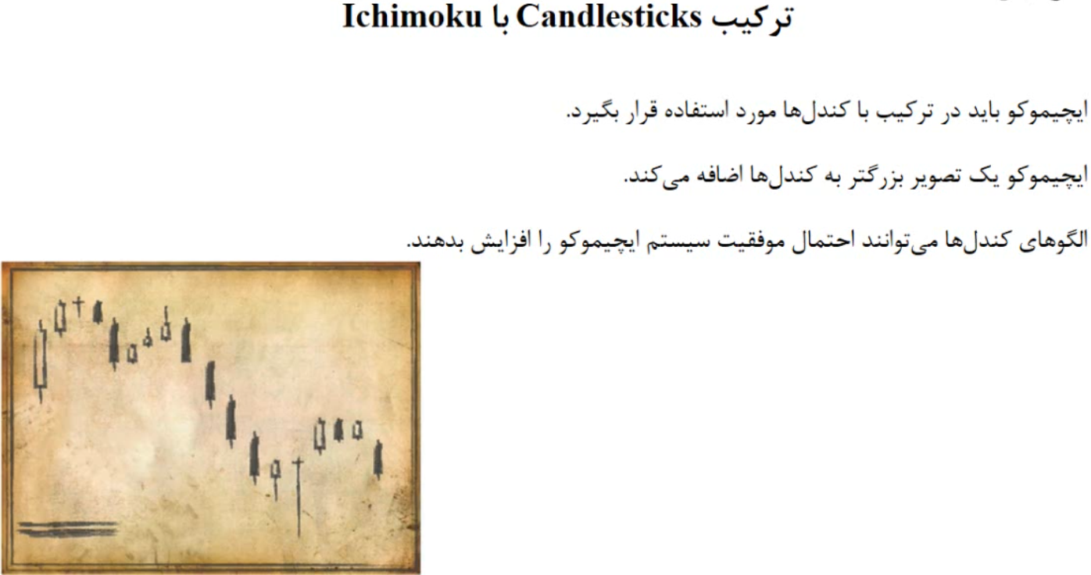

_______________________________________________________________________

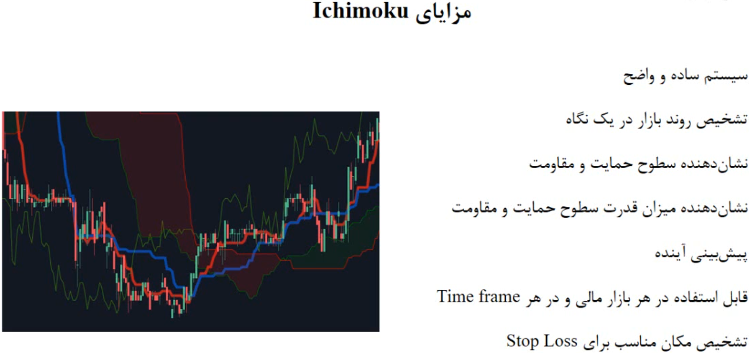  
- ابر کومو نشان دهنده ی بسیار خوبی برای میزان قدرت سطوح حمایت و مقاومت میباشد

- منظور از stop loss هم حد ضرر میباشد که اگر در معامله به آن رسیدیم باید از معامله خارج شویم

____________________________________________________________________

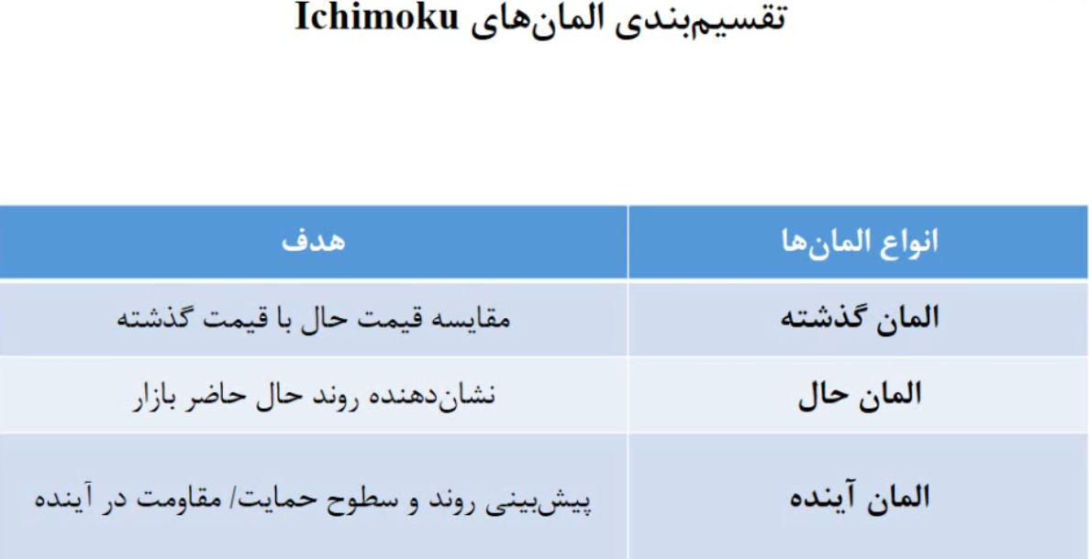

________________________________________________________________________________

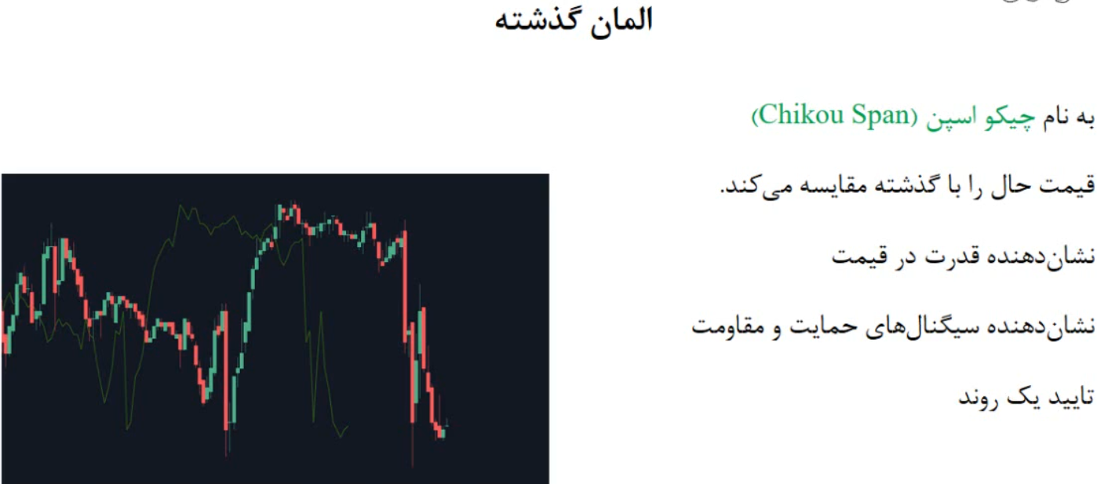

- خط سبز رنگ در ۲۶ دوره قبل از نمودار قیمت قرار گرفته است   
- در تصویر مشخص است که خط سبز رنگ که که هم شکل با نمودار قیمت میباشد در کجا قرار دارد و در همان زمان نمودار قیمت کجا قرار دارد ( قیمت حال را با گذشته مقایسه میکند )

- اگر چیکو اسپن با قدرت ( با شیب محسوس ) نمودار قیمت را شکست و از آن عبور کرد نشان دهنده ی قدرت در قیمت میباشد

_______________________________________________________________________

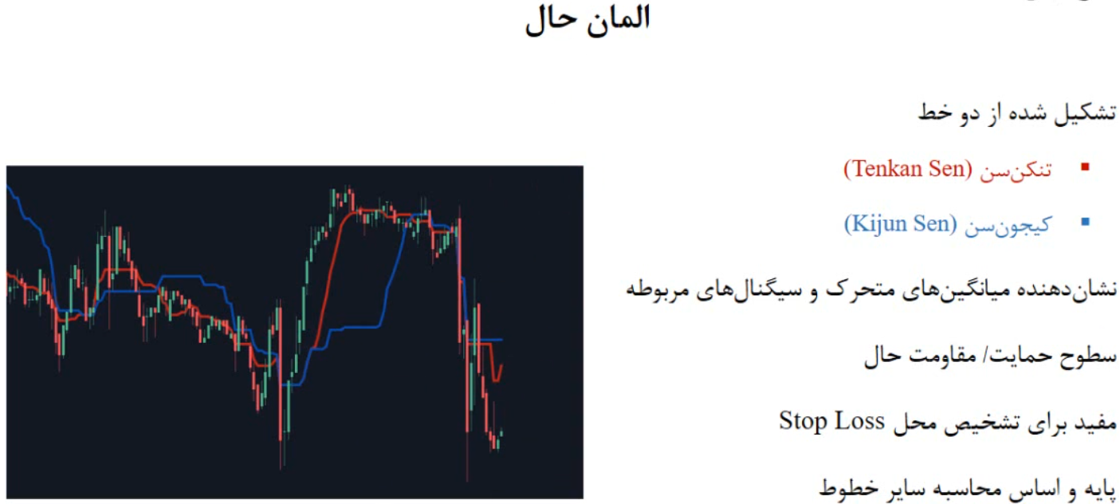

___________________________________________________________________________

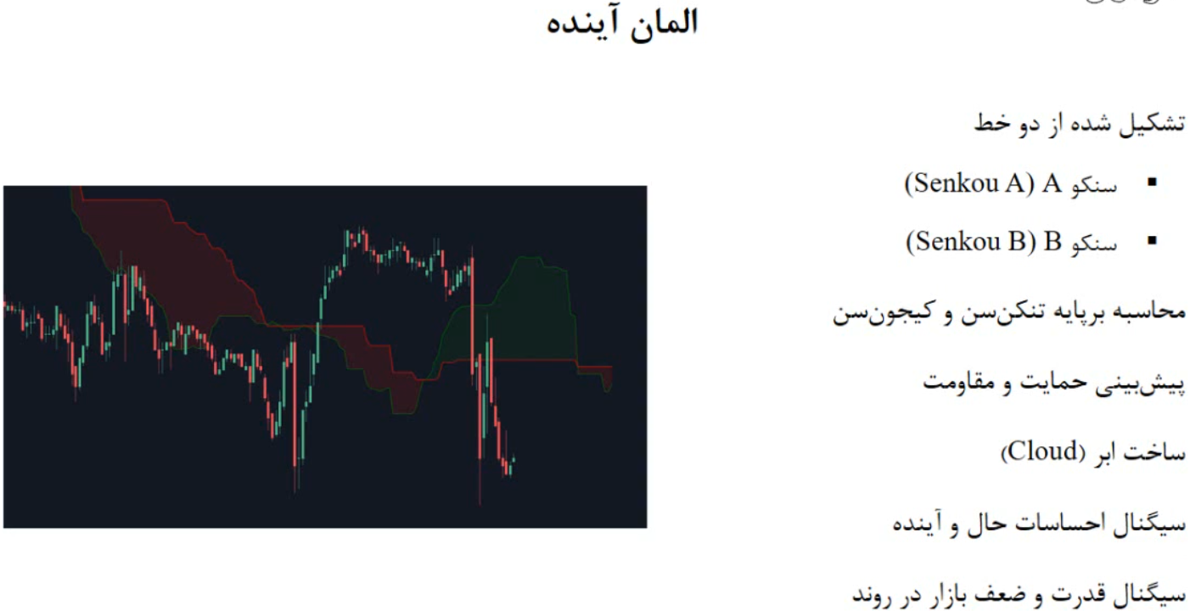  
- در ۲۶ دوره بعد از نمودار قیمت قرار میگیرد  
_______________________________________________________________________

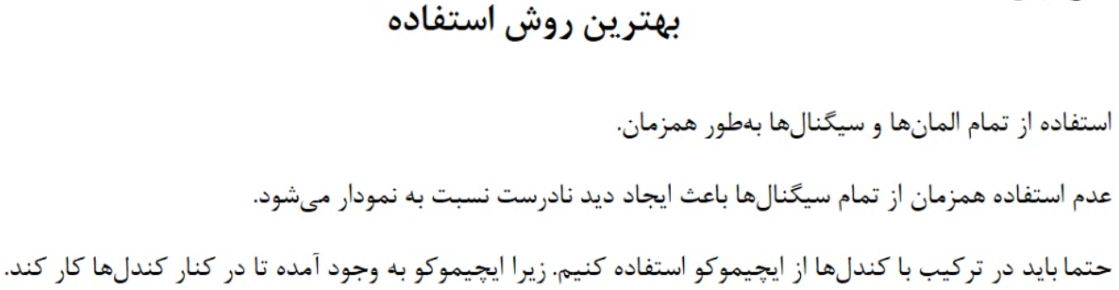================================================================================

**معرفی المان های ایچیموکو:**

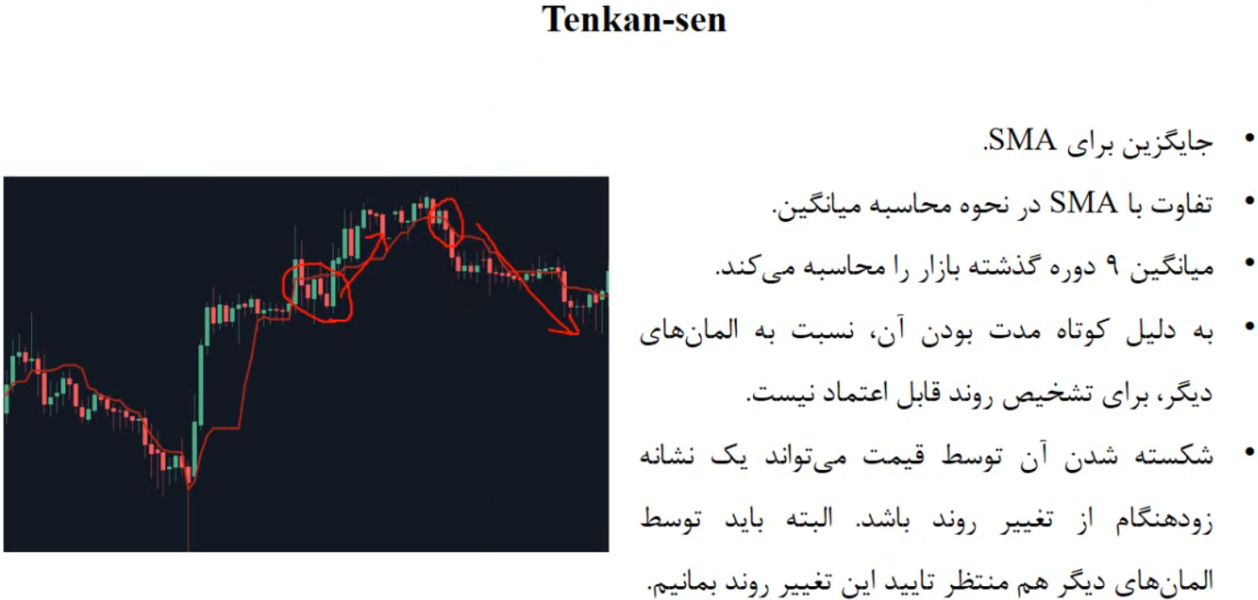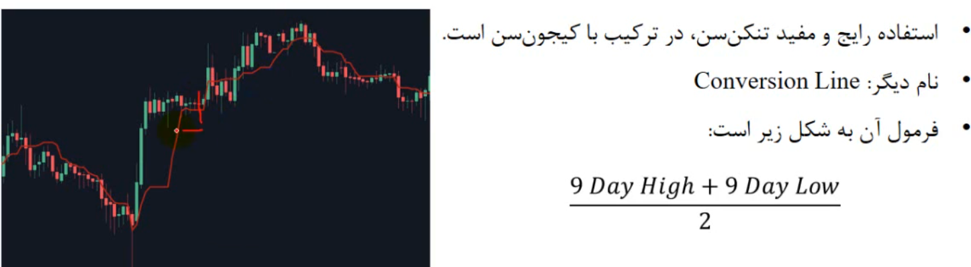

- sma همان moving average میباشد

- نحوه ی محاسبه ی sma به این صورت میباشد که close price های مثلا ۲۰ دوره ی گذشته را با هم جمع میکند و تقسیم بر ۲۰ میکند  
- فرمول محاسبه به این صورت میباشد که بالاترین قیمت در ۹ دوره ی گذشته به علاوه کمترین قیمت در ۹ دوره ی گذشته تقسیم بر ۲  
- به دلیل اینکه برای محاسبه tenken-sen از high و low در ۹ دوره ی قبل استفاده میشود به خاطر همین نسبت به sma قسمت هایی که قیمت استراحت کرده و داخل روند قرار نگرفته است را به خوبی نشان میدهد   
_____________________________________________________________

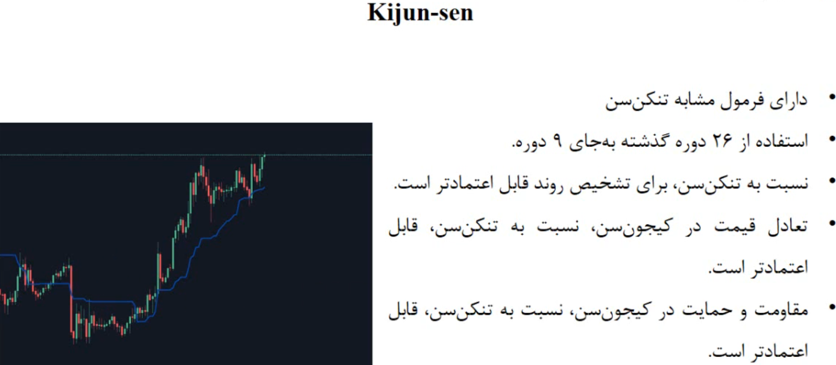

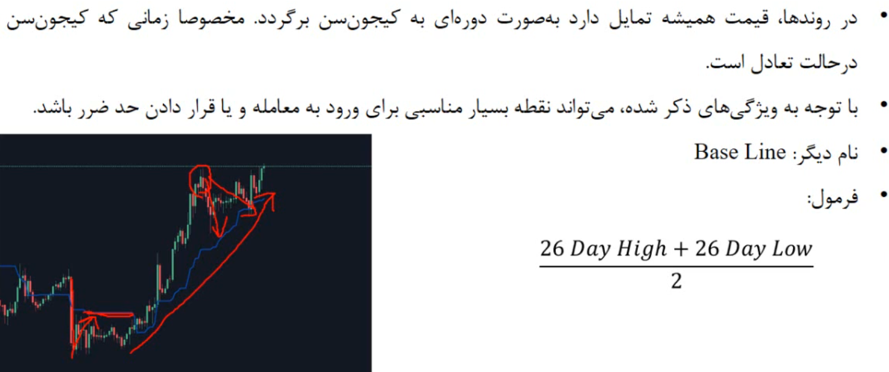

- سطح حمایت و مقاومت kijun-sen بسیار بهتر از sma در ۲۶ دوره میباشد

- هنگامیکه خط kijun-sen هیچ شیبی ندارد احتمال اینکه در آخر های روند قرار داشته باشیم وجود دارد

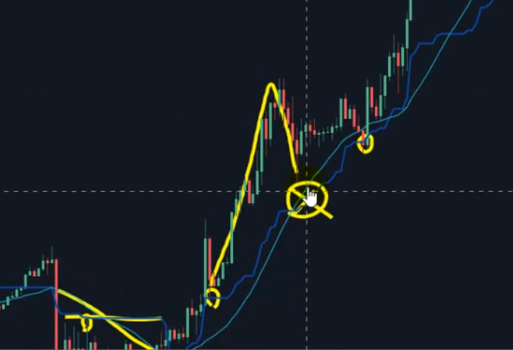  
- هنگامیکه قیمت قصد دارد به خط kijun-sen نزدیک شود اما به آن برخورد نمیکند و قبل از برخورد دوباره روند قبلیه خود را ادامه میدهد سیگنال بسیار مهمی به ما داده میشود که نشان دهنده ی این است که روند فعلی هنوز پرقدرت میباشد

_________________________________________________________________

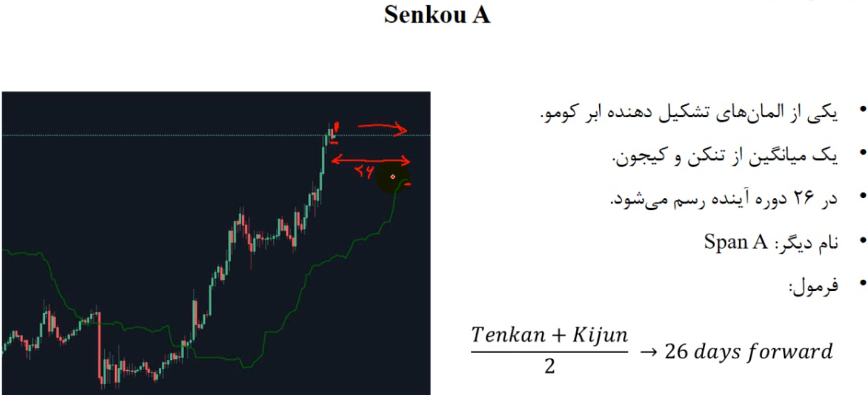

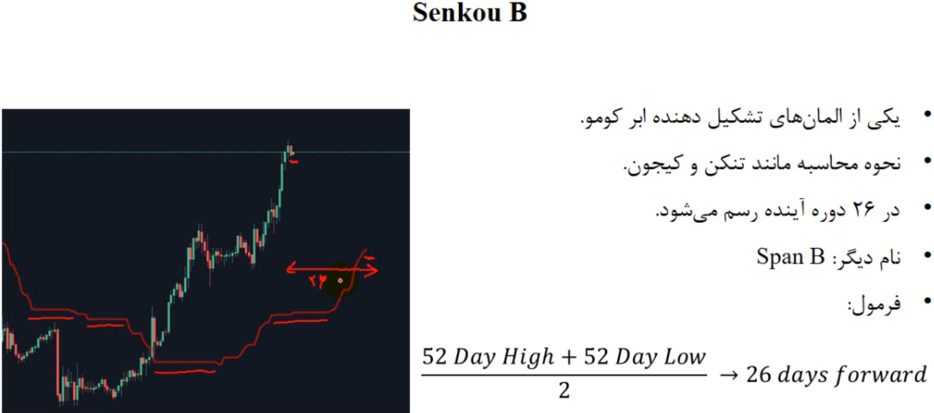

- هنگامیکه روند شما سعودی باشد خط senkou A در بالای senkou B قرار میگیرد و بالعکس

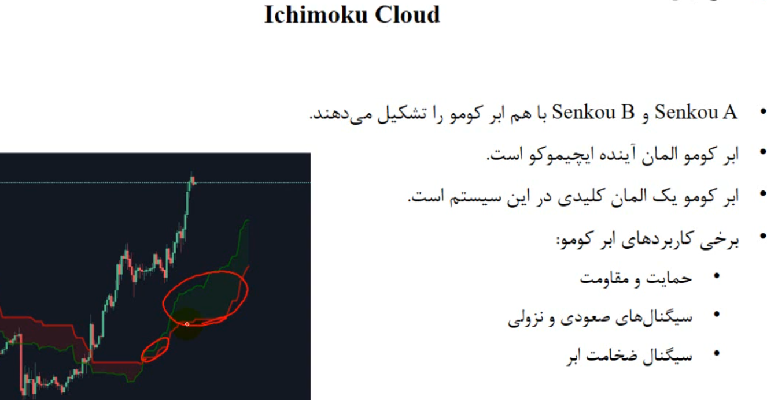

_________________________________________________________________

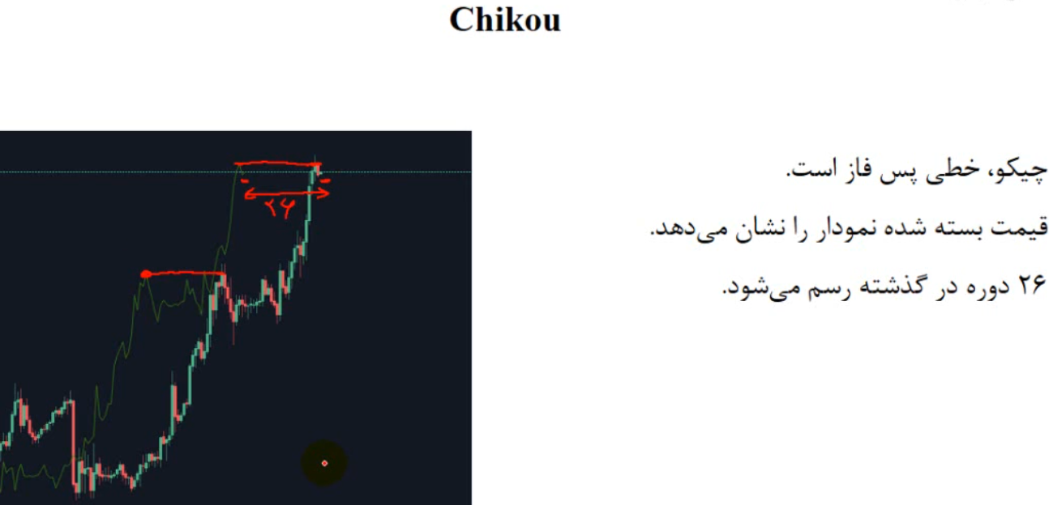

- به این دلیل به chikou پس فاز گفته میشود که اولا در گذشته رسم میشود و دوما آخرین خطی هست که سیگنالی را به شما میدهد مثلا تمام خطوط ایچیموکو به شما سیگنال خرید میدهد آخرین خطی که این سیگنال را تایید میکند chikou میباشد   
================================================================================

**سیگنال های ابرکومو:**

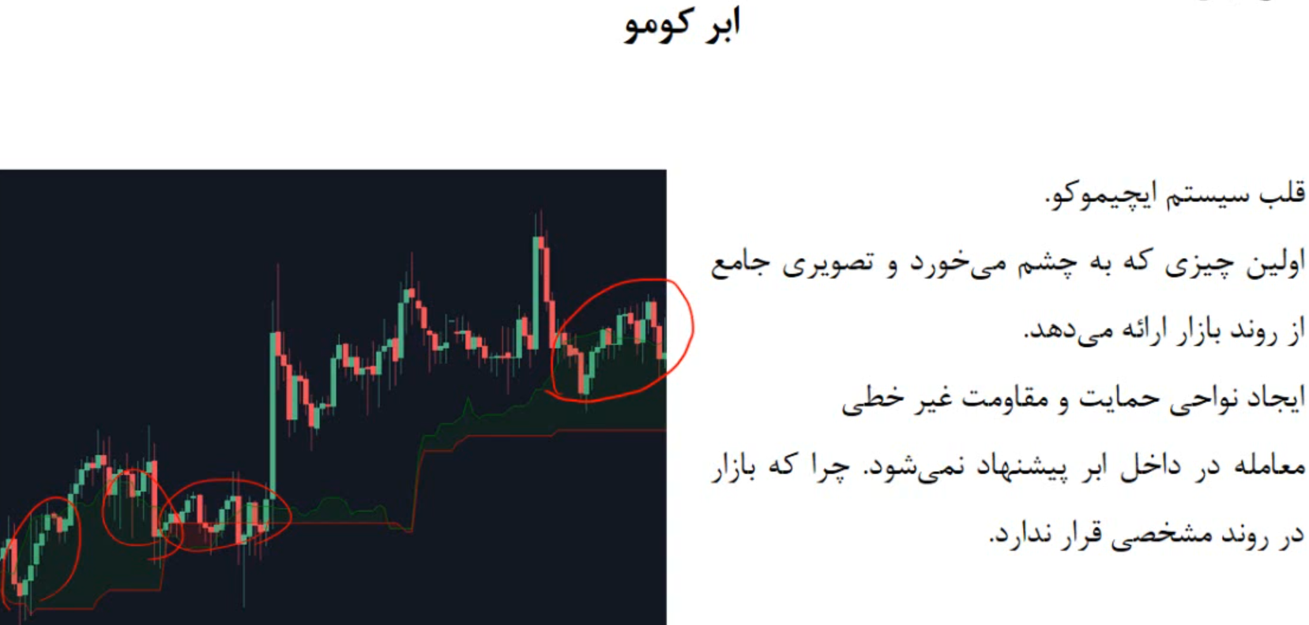

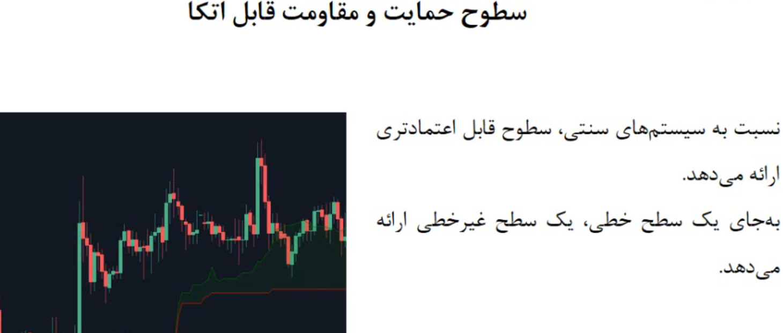

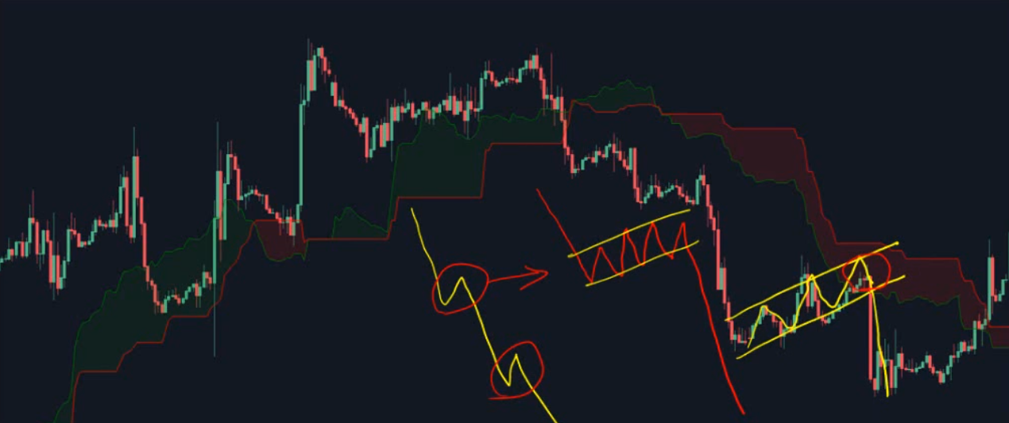

- به طور کلی در یک روند نمودار قیمت همیشه به سمت بالا و یا پایین حرکت نمیکند بلکه حرکت های اصلاحی در طول روند وجود دارد

- هر چه ضخامت ابر کومو بیشتر باشد ناحیه حمایتی و یا مقاومتی محکمتر و قوی تر میباشد

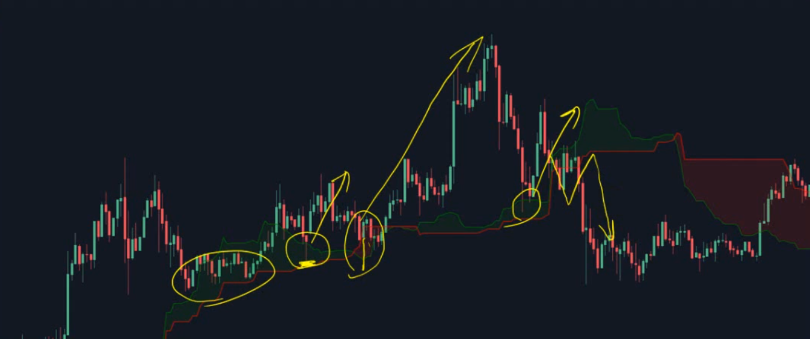

- همانطور که در عکس بالا مشاهده میشود در دایره ی سوم از سمت چپ یک shadow بزرگ برای کندل به وجود آمده است اما به دلیل قدرت خرید قیمت بسته شدن از قیمت پایین shadow بالاتر بوده است نکته ی دیگر اینکه دقیقا این shadow بر روی ابر کومو شکل گرفته است و با دقت به نمودار متوجه میشویم که بعد از اینکه حتی shadow نتوانسته است ناحیه ی حمایتی را بشکند قیمت با چه قدرتی به سوی بالا حرکت کرده است

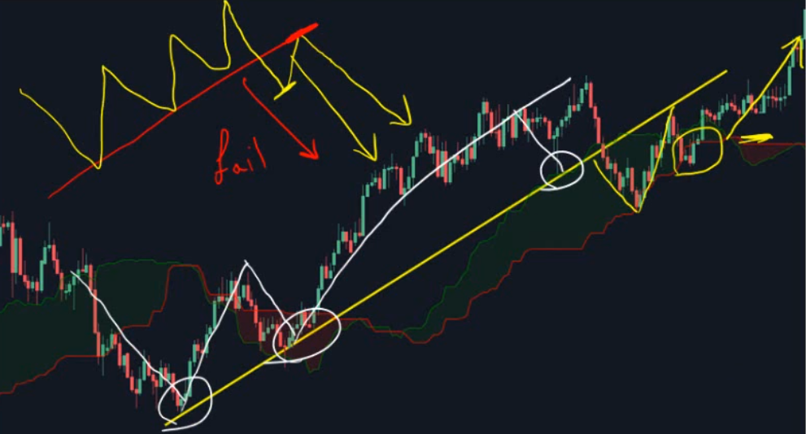

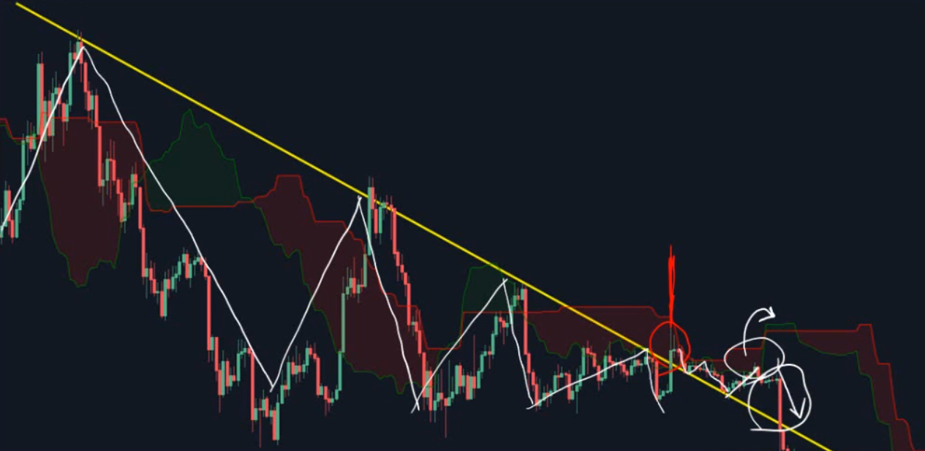

- ادامه روند را میتوانیم در عکس بعد مشاهده کنیم

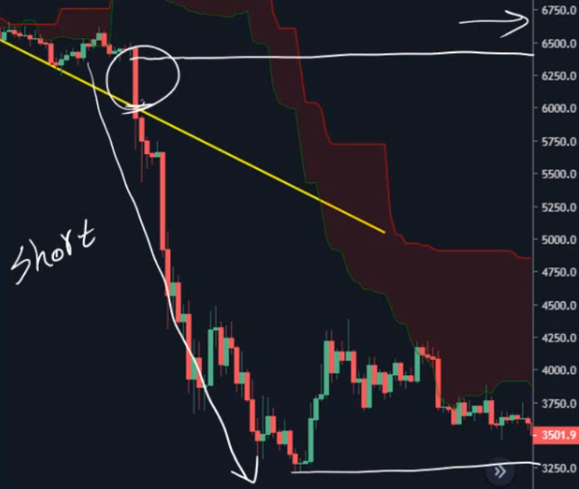

- **نکته ی بسیار مهمی که در این قسمت باید به آن توجه کرد این است که زمانی که قیمت در ابر کومو قرار دارد به هیچ عنوان نباید وارد معامله شد**